 | Федеральное агентство по рыболовству  Федеральное государственное бюджетное образовательное  учреждение высшего образования  «Астраханский государственный технический университет»  Система менеджмента качества в области образования, воспитания, науки и инноваций сертифицирована  ООО «ДКС РУС» по международному стандарту ISO 9001:2015
ИНСТИТУТ ИНФОРМАЦИОННЫХ ТЕХНОЛОГИЙ И КОММУНИКАЦИЙ
КАФЕДРА АВТОМАТИЗИРОВАННЫХ СИСТЕМ ОБРАБОТКИ ИНФОРМАЦИИ И УПРАВЛЕНИЯ

АРХИТЕКТУРА ВЫЧИСЛИТЕЛЬНЫХ СИСТЕМ, ОПЕРАЦИОННЫЕ СИСТЕМЫ.
(наименование дисциплины)

ОТЧЕТ
о выполнении индивидуального задания к лабораторной работе № 11-12
ASSEMBLER. Логические команды
(название лабораторной работы)
Вариант № 18 (3)

Выполнил:
студент гр. ДИНРБ-21
Яхьяев Д. Д.
«1» ноября 2023 г.
Максимальное количеству баллов _____
ЗАЩИЩЕНО:
Получено баллов ______
Преподаватель: Куркурин Н.Д.
«____»____________2023 г.

Астрахань – 2023
Цель: Изучение работы логических команд.
Реализовать вычисление указанных формул в виде ассемблерных вставок в текст программы на С++. Вычисления осуществлять в целых числах типа integer.
Объявление необходимых переменных, ввод данных и вывод результатов на экран реализовать на С++. Для проверки правильности вычисления ассемблерной вставки реализовать вычисления на С++ с выводом результатов на экран.
Программа должна выводить на экран фамилию разработчика, номер лабораторной работы и номер варианта.
Среда программирования: Visual Studio.
Язык программирования: С++, Assembler.

1. Вычислить значение y:

a + bx, если x > 0
y = x², если x < 0
1, если х = 0

2. Ввести целое число. Если оно является положительным, то прибавить к нему 1; в противном случае не изменять его. Вывести полученное число.

3. Ввести три целых числа. Найти наименьшее из них.

4. Ввести три целых числа. Найти количество положительных чисел в исходном наборе.

5. На числовой оси расположены три точки: A, B, C. Определить, какая из двух последних точек (B или C) расположена ближе к A, вывести эту точку и ее расстояние от точки A.

№1
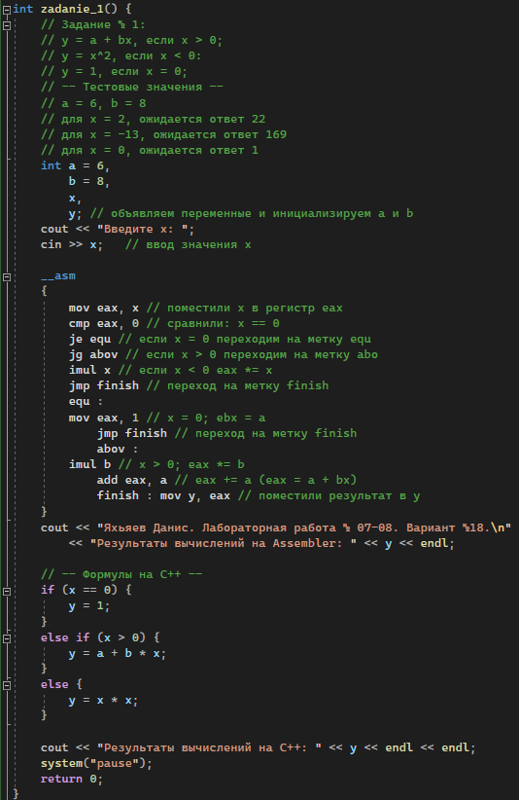

a = 6, b = 8, x = 2
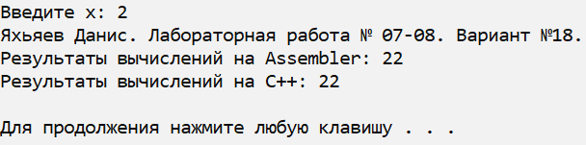
a = 6, b = 8, x = -13
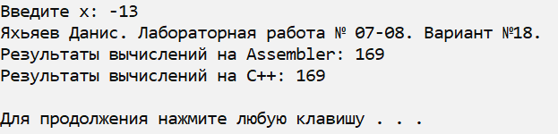
a = 6, b = 8, x = 0
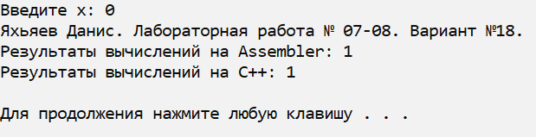

№2
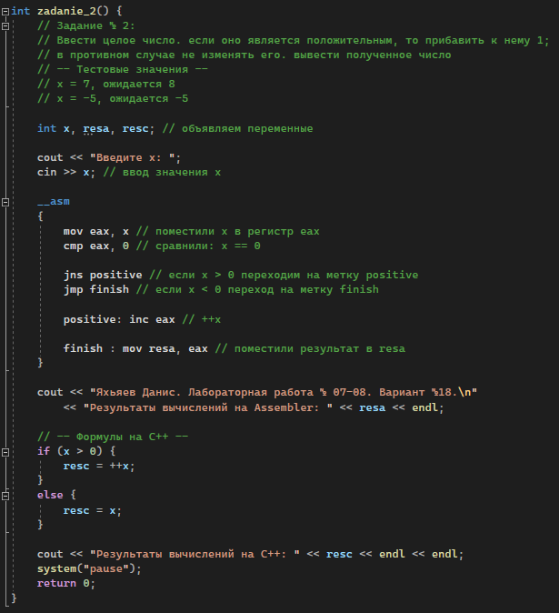
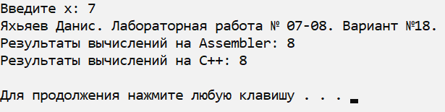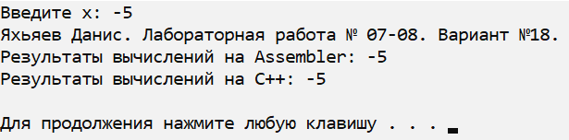

№3
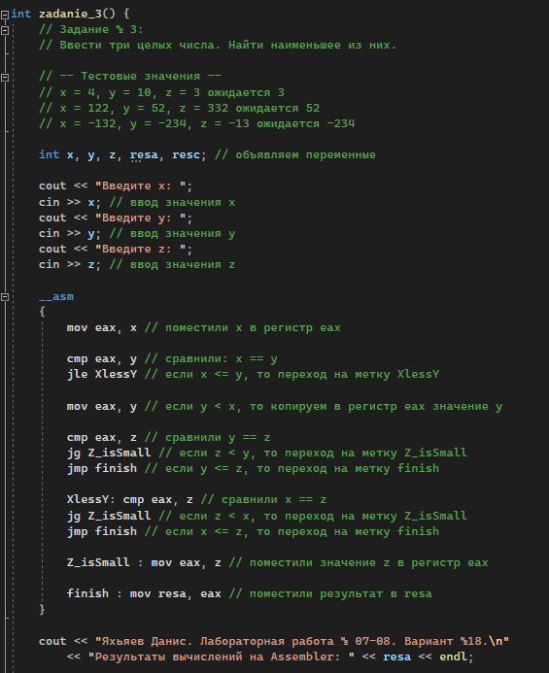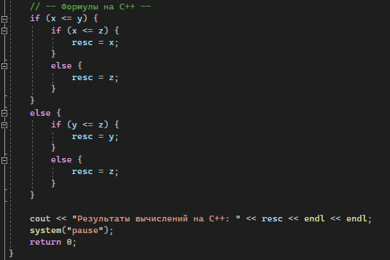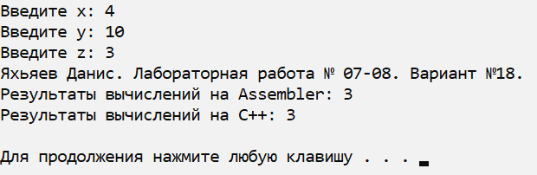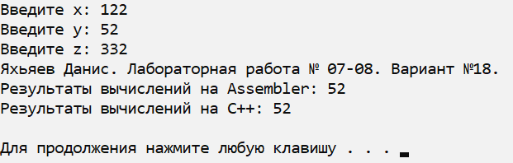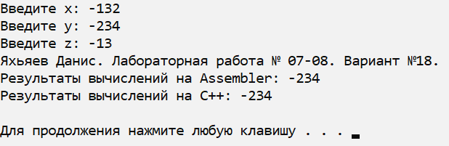

№4
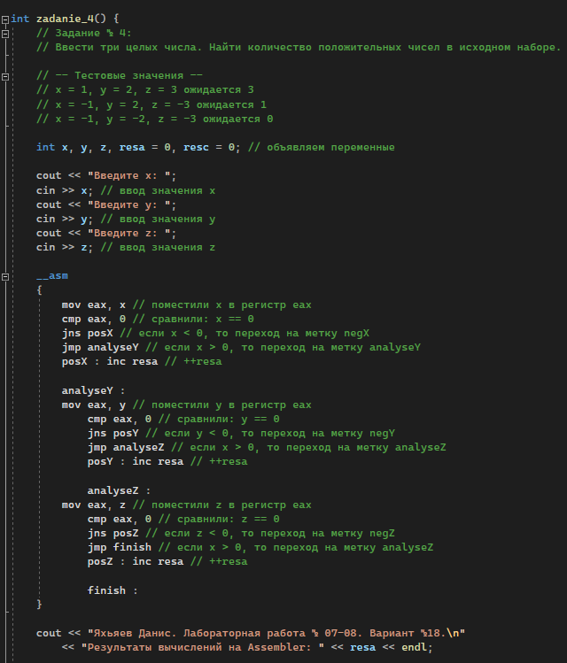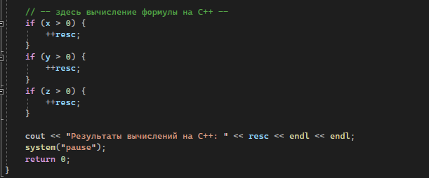
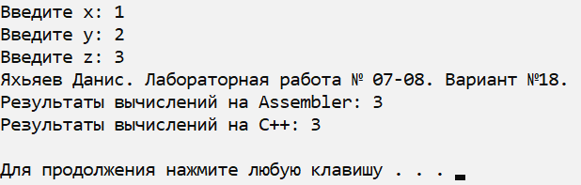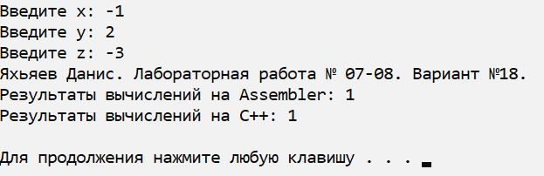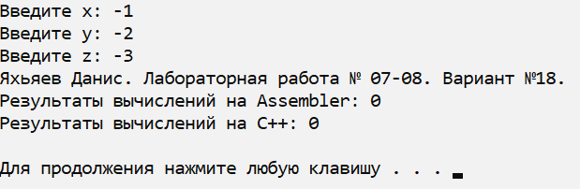

№5
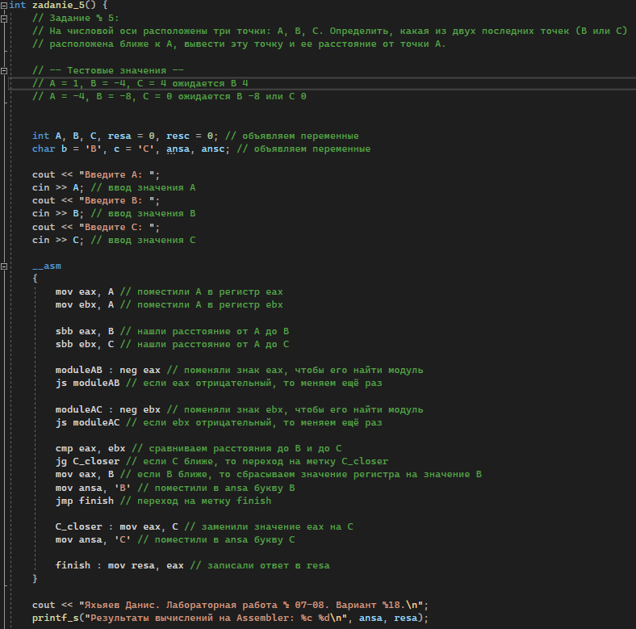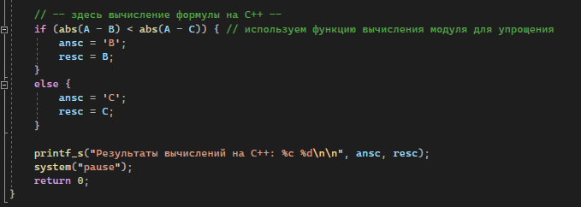

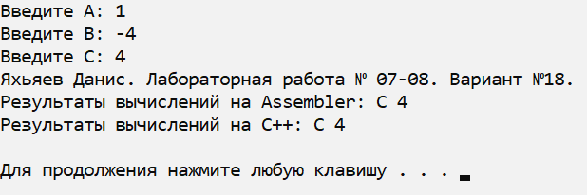
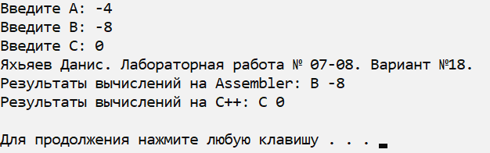
Вывод: Изучены работы логических команд.

